Молдавский Государственный Университет

Факультет Математики и Информатики

Департамент Информатики

Выполнил: студент группы IA2404(ru)

Peicov Valeri

Проверил Преподаватель:

A.Murinet, lector. univ.

Кишинев, 2025

1) Выполнение кода JavaScript в браузере

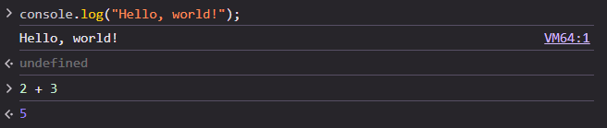

2) Создание первой HTML-страницы с JavaScript

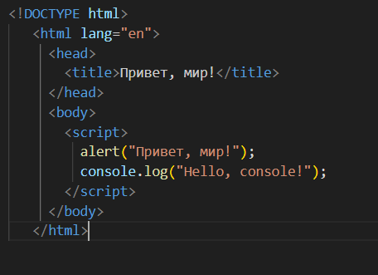



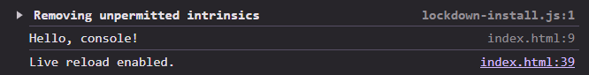

3)Подключение внешнего JavaScript-файла

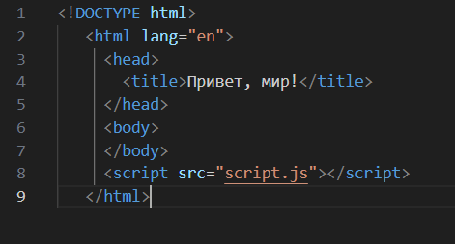

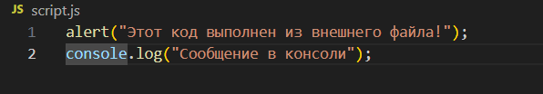

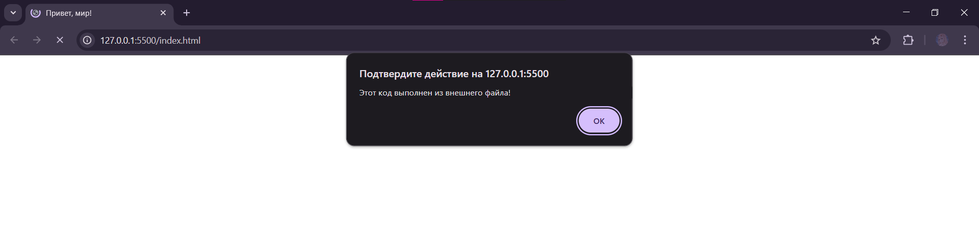

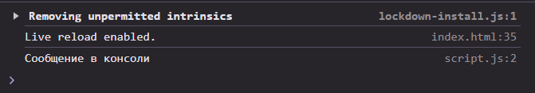

4) Объявление переменных и работа с типами данных

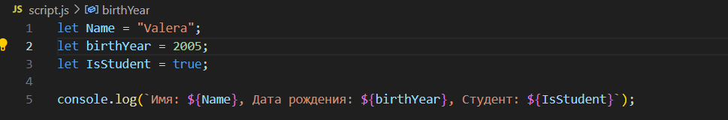

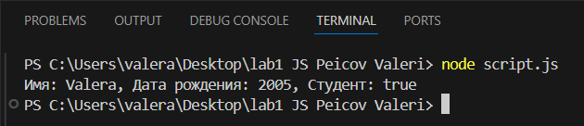

5) Управление потоком выполнения (условия и циклы)

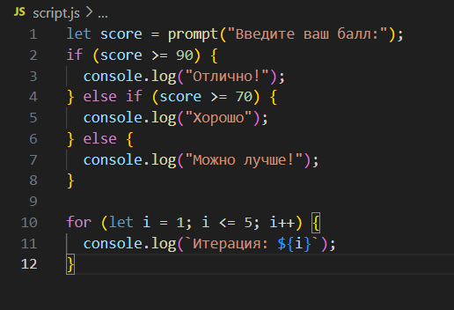

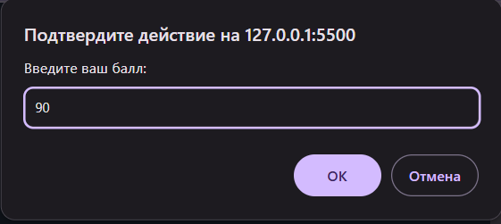

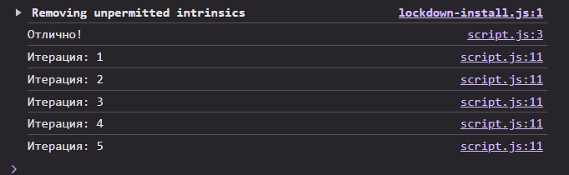

**Контрольные вопросы**

1) var и let отличаются областью видимости и тем, что var уже не используется в связи с тем, что он устарел

2) Неявное преобразование типов — это автоматическое приведение значения к другому типу, например, "5" * 2 → 10

3) == сравнивает значения с приведением типов, а === — без приведения, сравнивая и тип, и значение.